HƯỚNG DẪN CẤU HÌNH USER WEBSERVICE
Thông tin các hệ thống
Link kết nối Hệ thống thật:
link web: https://business-sinvoice.viettel.vn
Link API: https://API-sinvoice.viettel.vn:443
(IP: 171.255.192.246)
Link kết nối hệ thống test:
Link hệ thống: https://demo-sinvoice.viettel.vn
Link API: https://demo-sinvoice.viettel.vn:8443
(IP: 203.190.170.214)
Chú ý: Đối với việc sử dụng test kết nối hệ thống, chỉ nên sử dụng hệ thống demo (hệ thống test để kết nối) không sử dụng hệ thống thật tránh trường hợp ảnh hưởng đến số lượng đăng ký, dữ liệu KH.
Mỗi hệ thống đều cần làm các bước cấu hình tương tự. Hệ thống demo cấu hình thế nào hệ thống thật cần cấu hình tương tự tránh TH phát sinh lỗi không đáng có.
Bước 1: Kiểm tra xác thực
- Account (user:pass)
- Sau khi đấu nối và được cấp account, KH có thể sử dụng luôn account đấu nối để thực hiện tích hợp hóa đơn điện tử.
- Trong trường hợp cần thực hiện tạo nhiều account đáp ứng nghiệp vụ xuất hóa đơn cho từng người, từng đối tượng cần thực hiện phần tạo account trên web của hệ thống.
Các bước tạo đơn giản như sau
- Vào quản lý nhóm người dùng
(Hướng dẫn: https://sinvoice.viettel.vn/ho-tro/huong-dan-su-dung/8-huong-dan-cap-nhat-quan-ly-nhom-nguoi-dung )
- Vào quản lý người dùng
(Hướng dẫn: https://sinvoice.viettel.vn/ho-tro/huong-dan-su-dung/7-huong-dan-cap-nhat-quan-ly-nguoi-dung)
- Cấu hình IP cho user mới tạo
Đối với các account sử dụng tích hợp hóa đơn điện tử, việc cấu hình IP là việc bắt buộc. Nếu không thực hiện cấu hình IP cho phép kết nối, khi tích hợp sẽ phát sinh lỗi 500 do không xác thực user:pass thành công.
Các cấu hình IP cho 1 user thực hiện như sau
- Sử dụng account admin (acc đấu nối hoặc acc có quyền admin) đăng nhập hệ thống web.
- Vào màn menu: Quản lý thông tin doanh nghiệp -> Quản lý người dùng. Tìm kiếm đến account cần cấu hình IP.
- Trong cột Tác động nhấn Cập nhật (biểu tượng hình chiếc bút như ảnh)
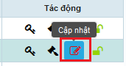
- Trong phần thông tin account có trường thông tin “Địa chỉ IP”. Thực hiện khai báo danh sách các IP được quyền gửi dữ liệu sang hệ thống hóa đơn điện tử.
Định dạng dữ liệu như sau: IP1|IP2|.......|Ipn
Đối với một số khách hàng sử dụng IP động, có thể cấu hình ALL IP như sau *.*.*.*
VD:
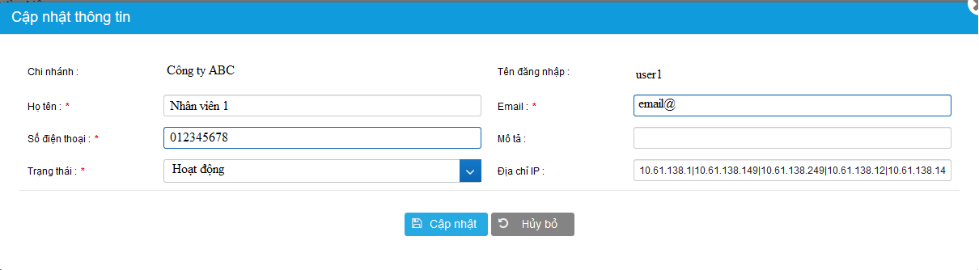
Bước 2: Check dữ liệu mẫu hóa đơn
Để có thể bắt đầu lập hóa đơn thì mọi doanh nghiệp cần có ít nhất 01 mẫu hóa đơn ở trạng thái hoạt động để phát hành hóa đơn (Mẫu hóa đơn đã được đăng ký thuế và phê duyệt thông báo phát hành ở trạng thái Hoạt động.)
Cách check trạng thái thông báo phát hành kèm thông tin mẫu hóa đơn, ký hiệu hóa đơn đã được phê duyệt như sau:
- Sử dụng account admin (acc đấu nối hoặc acc có quyền admin) đăng nhập hệ thống web.
- Vào màn menu: Quản lý phát hành -> Lập thông báo phát hành. Tìm kiếm theo khoảng thời gian mong muốn
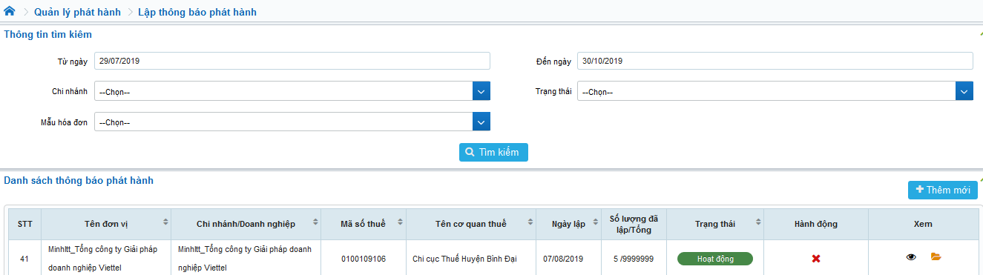
- Đối với thông báo phát hành ở trạng thái Hoạt động thực hiện kích vào thao tác xem (icon hình con mắt)
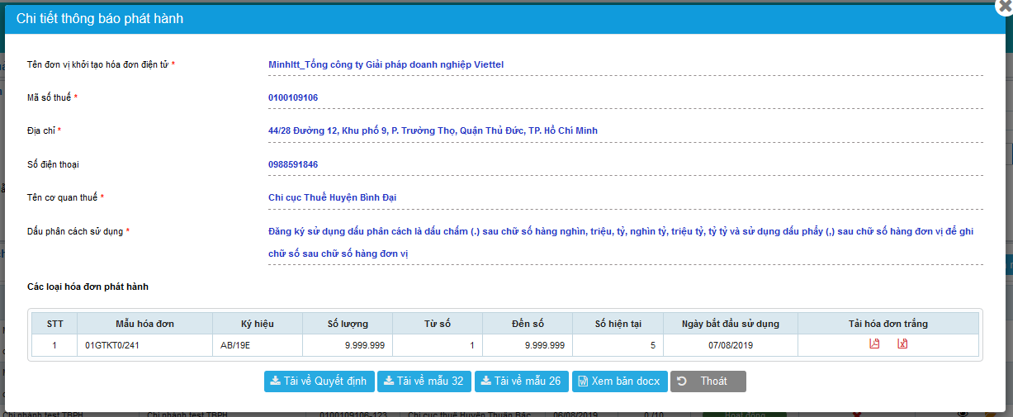
Thông tin Mẫu hóa đơn và Ký hiệu sẽ là thông tin để cấu hình vào hệ thống phần mềm tích hợp để thực hiện lập hóa đơn.
- Đối với thông báo phát hành chưa ở trạng thái hoạt động hoặc không tìm kiếm được thông báo phát hành nào -> AM, CNTT hỗ trợ khai báo theo đúng nghiệp vụ hệ thống hướng dẫn chi tiết trên sinvoice.viettel.vn
Thông tin thông báo phát hành tương ứng 2 giá trị cần cấu hình trong phần mềm tích hợp:
templateCode: Thông tin mẫu hóa đơn đã đăng ký thuế (VD: 01GTKT0/001)
invoiceSeries: Thông tin ký hiệu hóa đơn đã đăng ký thuế theo mẫu hóa đơn (VD: AA/18E)
Chú ý: Thông tin account và thông tin mẫu hóa đơn là các thông tin khởi tạo bước đầu để có dữ liệu bắt đầu quá trình tích hợp. Các thông tin này rất cơ bản yêu cầu AM, CNTT nắm vững để hỗ trợ khách hàng
Bước 3: Cấu hình doanh nghiệp
Ngoài các thông tin khởi tạo, hệ thống hóa đơn điện tử có phần cấu hình kiểm tra dữ liệu đầu vào (dữ liệu tính toán về các số tiền trên hóa đơn)
Một số khách hàng có cách quản lý dữ liệu đặc thù như đơn giá bao gồm thuế suất khi gửi dữ liệu lên hệ thống hóa đơn điện tử Viettel nhận đơn giá trước thuế -> Phải tính ngược đơn giá -> Phát sinh số lẻ hệ thống hóa đơn điện tử đang validate -> Thông báo lỗi dữ liệu về các số tiền không khớp……
Khi đó, phần cấu hình doanh nghiệp sẽ cho phép khách hàng bỏ qua các validate như phần nhập hóa đơn trực tiếp trên hệ thống hóa đơn điện tử trên web.
Các bước cấu hình như sau:
- Sử dụng account admin (acc đấu nối hoặc acc có quyền admin) đăng nhập hệ thống web.
- Vào màn menu: Quản lý thông tin doanh nghiệp -> Tab Cấu hình doanh nghiệp
- Có checkbox: Kiểm tra dữ liệu đầu vào
+ Tích chọn: Khi nhận dữ liệu đầu vào từ phía phần mềm tích hợp, hệ thống thực hiện validate các số liệu tiền của hóa đơn
+ Không tích chọn: Hệ thống bỏ qua các validate về số tiền, lúc này, phần mềm tích hợp và khách hàng sẽ phải chủ động kiểm soát dữ liệu tích hợp sang hóa đơn điện tử Viettel, Viettel sẽ không chịu trách nhiệm về mặt dữ liệu tính toán trên các hóa đơn này.
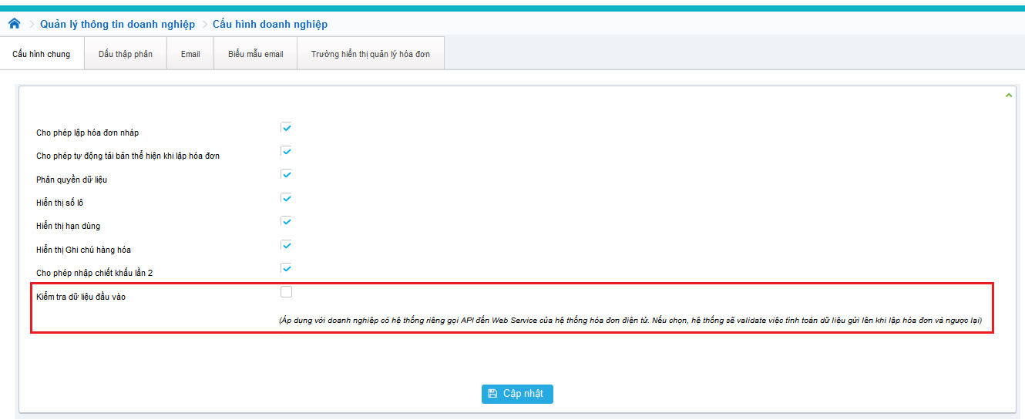
Một số validate cơ bản
(Như hình)
